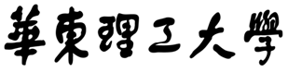
信息科学与工程学院
软件工程 实验报告

系 别 计算机系
专 业 计算机科学与技术
年 级 大三
姓 名 单楚雄
指导教师 阮彤

2024 学年 第 二 学期

实验名称 Build Maven
- 实验目的
- 理解什么是自动构建，对比什么是手动构建。
2. 理解JUnit测试框架的用途。

- 实验主要内容
1. 环境准备
安装Java Development Kit (JDK)：确保系统上安装了JDK，并正确配置了环境变量。
安装Maven：下载并安装Maven，配置好环境变量以便在命令行中使用。
集成开发环境（IDE）：推荐使用IntelliJ IDEA或Eclipse等支持Maven的IDE。
2. 创建Maven项目
使用命令行创建Maven项目**：通过Maven命令生成一个简单的项目骨架。
在IDE中导入Maven项目：打开IDE，选择导入功能，将刚刚创建的Maven项目导入到IDE中。
3. 理解项目结构
项目目录结构：了解Maven项目的标准目录结构，包括源代码目录和测试代码目录。
POM文件：熟悉POM（Project Object Model）文件，它定义了项目的依赖、构建插件等信息。
4. 手动构建 vs 自动构建
手动构建：手动编译、打包和部署应用程序的过程，通常涉及多步复杂操作。
自动构建：使用Maven等构建工具，通过简单的命令自动完成编译、测试、打包等所有构建任务。
5. 使用JUnit进行单元测试
添加JUnit依赖：在POM文件中添加JUnit依赖，以便使用JUnit进行单元测试。
编写测试用例：在测试目录中编写JUnit测试类，定义测试方法以验证代码功能。
运行测试：使用Maven命令运行所有测试，自动生成测试报告。
6. 构建和打包
构建项目：通过Maven命令进行项目的清理、编译、测试和打包。
查看打包结果：构建完成后，在指定的目标目录中找到生成的JAR文件或其他打包成果。

- 实验过程
- 检查MVA.bat的位置：D:\apache-maven-3.8.1\bin
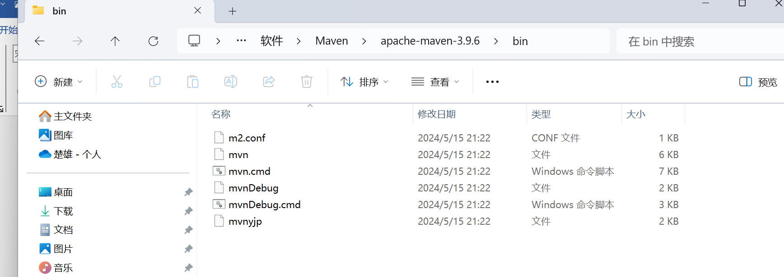
设置path，设置M2_Home。
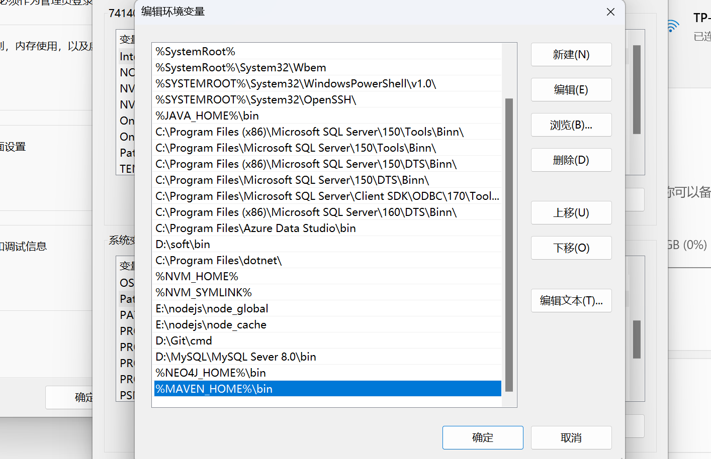
- 检察待编译文件的目录结构，包括
- pom.xml文件所在目录
- src文件目录
- .java源文件所在目录
- Junit测试文件所在目录

3.在系统目录下运行 mvn clean compile。
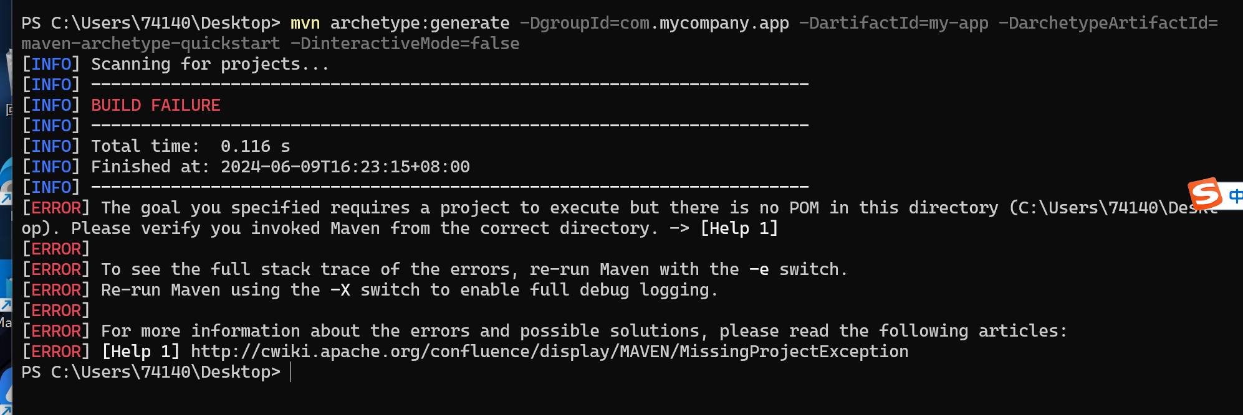
build Failure，原因在于找不到pom.xml文件。
4. mvn clean compile，察看结果。
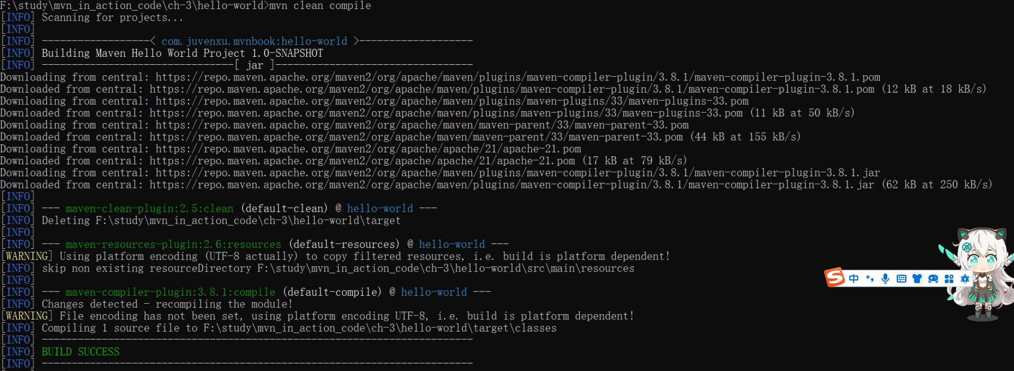
5. mvn clean test
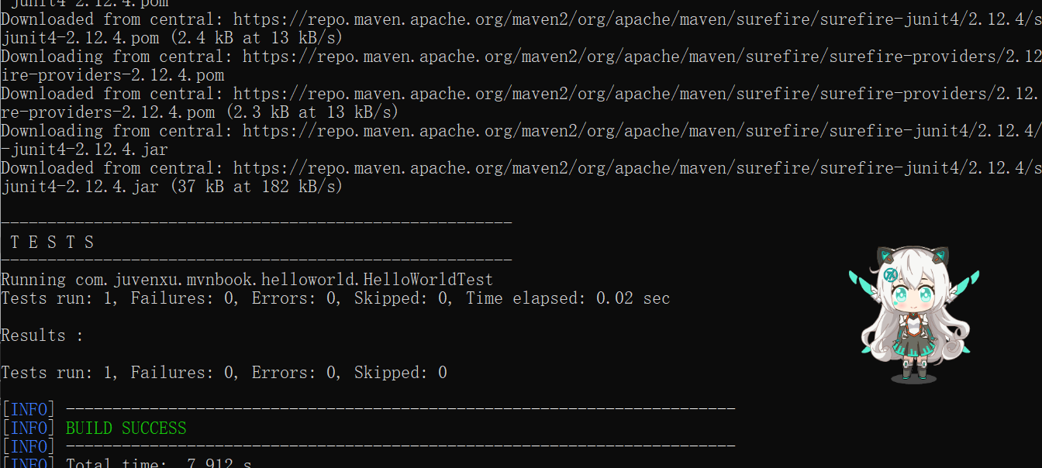
创建成功

6. mvn clean package
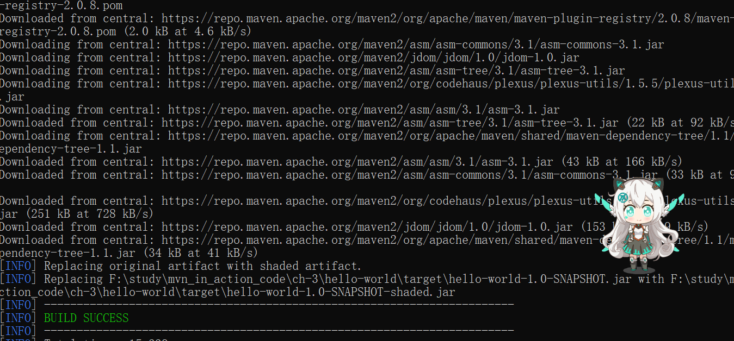
查看： target目录。有 hello-world-1.0-SNAPSHOT.jar
7. 运行.jar 程序
运行 java –jar hello-world-1.0-SNAPSHOT.jar
Hello,world
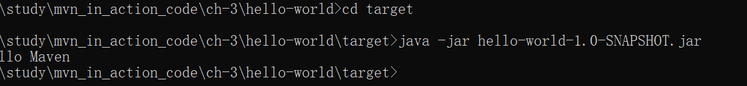
运行成功，输出Hello Maven
- 实验中碰到的问题
创建 Maven 项目问题
Maven 命令执行错误：问题：在执行 Maven 命令时，因参数错误或拼写错误导致命令无法正确运行。
解决方法：仔细检查命令的语法和参数，参考 Maven 官方文档，或使用 IDE 中的 Maven 插件来辅助执行命令。
依赖管理问题
依赖冲突：问题：在 pom.xml 文件中添加依赖时，不同版本的依赖可能发生冲突，导致编译或运行时出现错误。
解决方法：使用 <dependencyManagement> 标签来规范和管理依赖版本，或通过运行 mvn dependency:tree 命令来分析并解决依赖冲突。
- 实验总结
- 创建与导入 Maven 项目：使用 Maven 命令行工具创建了一个基本的 Maven 项目，并在集成开发环境 (IDE) 中成功导入和管理该项目。
- 理解项目结构和 POM 文件：学习了 Maven 项目的标准目录结构，深入了解了 pom.xml 文件在依赖管理和项目构建中的关键作用。
- 自动化构建体验：通过比较手动构建和 Maven 自动构建，体验了自动化构建带来的效率提升，了解了其在持续集成和项目管理中的优势。
- 单元测试与 JUnit 的应用：在项目中添加了 JUnit 依赖，编写并运行了简单的单元测试，验证了代码的正确性，提高了项目的稳定性和可靠性。
- 项目的构建与打包：使用 Maven 命令完成了项目的编译、测试和打包过程，成功生成了可执行的 JAR 文件。

